Вы знаете, что такое интеллект-карты? Нет? Тогда самое время узнать!
Много лет назад я уже вскользь рассказывал про это чудо. Пришло время не только рассказать, но и показать вам, что это такое. Однако, мне хочется не только показать и рассказать, но еще и научить вас пользоваться интеллект-картами. Зачем? Я все объясню.

<$Scr_H::1><$Scr_Ps::0>Что такое интеллект-карта?
<!$Scr_H::1><!$Scr_Ps::0>
Интеллект-карта — это способ представления информации, основанный на ассоциациях. Но проще показать на примере, чем описывать.

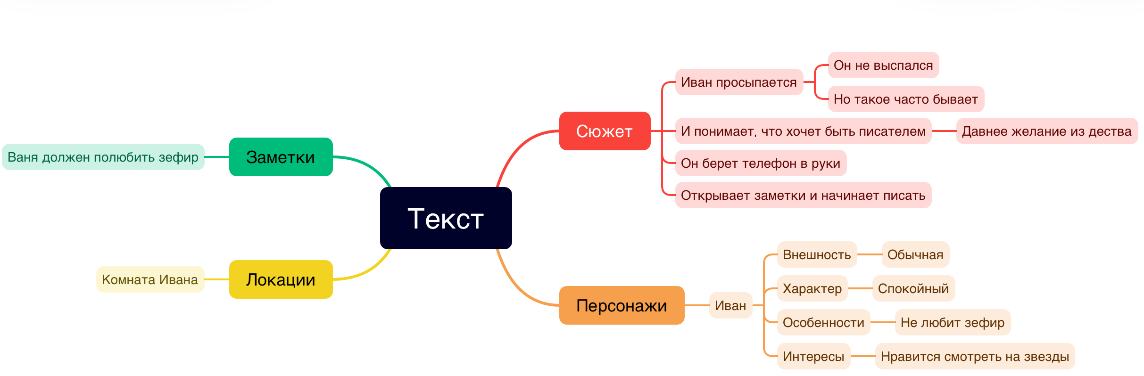

Как вы видите, с помощью ассоциаций мне удалось разложить по полочкам всю информацию, которая пришла мне в голову. На момент создания этой карты у меня в голове не было ни единой идеи о том, что написать. Создав пункты для основных составляющих любого текста, я запустил процесс ассоциаций.

<$Scr_H::1><$Scr_Ps::0>Зачем автору нужны эти карты?
<!$Scr_H::1><!$Scr_Ps::0>
Интеллект-карта{\Scrv_fn=ф\end_Scrv_fn} пригодится не только авторам, но и обычным людям.

